**Planlösning**

Planlösningen är endast en skiss, viss avvikelse kan förekomma

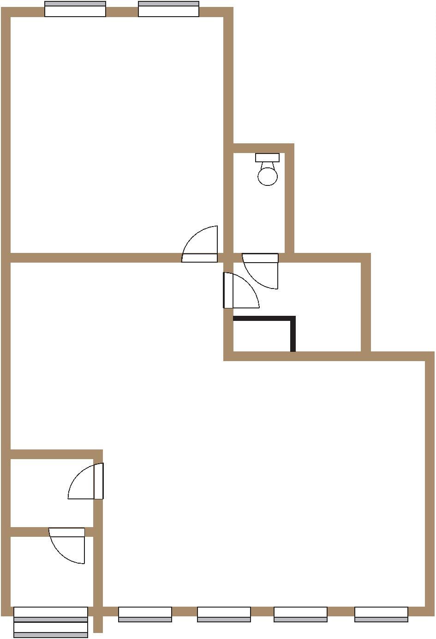

Kontor

WC

Förråd

Pentry